Številka: 478-85/2010
Datum: 13. 06. 2011

OBČINA BREŽICE
OBČINSKI SVET

Zadeva: PREDLOG SKLEPA O UKINITVI STATUSA JAVNEGA DOBRA

Na podlagi 33. člena Statuta Občine Brežice (Uradni list RS, št. 10/2009 in 3/2010) predlagam v sprejem in obravnavo predlog sklepa o ukinitvi statusa javnega dobra.

Občinskemu svetu predlagam, da sprejme naslednji

SKLEP

Sprejme se Sklep o ukinitvi statusa javnega dobra na nepremičninah parc. št. 1376/5, pot površine 99 m² in parc. št. 1381/3, travnik površine 144 m², obe v k.o. Blatno.

O b r a z l o ž i t e v

Na Občino Brežice, je bila dne 24. 11. 2010 s strani Zagmajster Aleša, stanujočega Blatno 25 b, Pišece naslovljena vloga za odkup nepremičnin parc. št. 1376/5 in parc. št. 1381/3, obe k.o. Blatno. Nepremičnini sta nefunkcionalno javno dobro, ki ga kot del dvorišča že vrsto let v dobri veri uporabljajo in urejajo Zagmajstrovi. Zemljiški kataster opredeljuje nepremičnini parc. št. 1376/5, kot pot v izmeri 99 m² in parc. št. 1381/3, kot travnik v izmeri 144 m².

Glede na to, da je javno dobro na območju navedenih nepremičnin zadosti široko in se z njegovo prodajo v prav ničemer ne posega v javni interes ali se kogarkoli omejuje pri njegovi uporabi, hkrati pa se tako tudi ureja stanje v naravi z zemljiškoknjižnim stanjem je Komisija za izvedbo in nadzor postopka razpolaganja in upravljanja s stvarnim premoženjem Občine Brežice, dne 02.12.2010 sprejela sklep, da se sme pristopiti k prodaji nepremičnin po predhodno izvedenem postopku ukinitve javnega dobra, v katerem je potrebno pridobiti tudi mnenje Krajevne skupnosti.

Krajevna skupnost Pišece je dne 06. 06. 2011 podala pozitivno soglasje k predlogu.

Ker predstavljata parcela št. 1376/5 in parcela št. 1381/3 obe, k.o. Blatno javno dobro, ki nista več v funkcionalni rabi in odtujitev ne ovira uporabe in dostopa sosednjim nepremičninam, je potrebno javno dobro ukiniti, da se lahko s pravnim poslom izvede prodaja in zemljiškoknjižni prenos nepremičnin.

Pripravila:
Vesna German

Vodja OPNR
Branko Blaževič

ŽUPAN
Ivan Molan

Priloge:
- orto foto posnetek
- soglasje krajevne skupnosti Pišece

Na podlagi 23. člena Zakona o graditvi objektov (Ur. l. RS, št. 102/2004-UPB1 (14/2005 popr.), 92/2005-ZJC-B, 93/2005-ZVMS, 126/2007, 57/2009 Skl.US: U-I-165/09-8, 108/2009, 61/2010-ZRud-1 (62/2010 popr.), 20/2011 Odl.US: U-I-165/09-34), 29. člena Zakona o lokalni samoupravi (Uradni list RS, št. 94/07 – UPB2, 76/08, 79/09 in 51/10) in 19. člena Statuta Občine Brežice (Uradni list RS, št. 10/09 in 3/10) je občinski svet Občine Brežice na 8. seji, dne _____________ sprejel:

SKLEP
O UKINITVI JAVNEGA DOBRA

1.

Ukine se javno dobro na parc. št. 1381/3 (travnik površine 144 m²) in na parc. št. 1376/5 (pot površine 99 m²), k.o. Blatno.

2.

Ta sklep začne veljati naslednji dan po objavi v Uradnem listu Republike Slovenije.

Številka: 478-85/2010

ŽUPAN
Ivan MOLAN

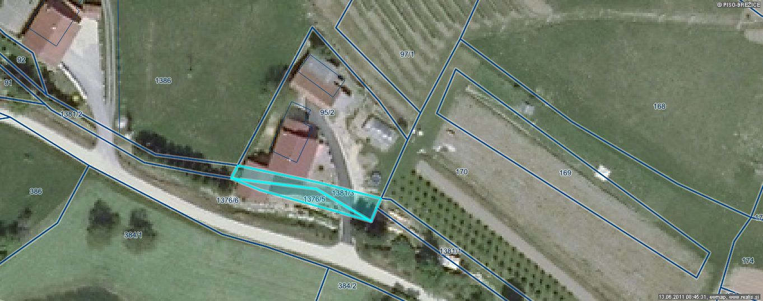
Parc. št. 1381/3 in 1376/5 obe , k.o. Blatno

Grafični prikaz nepremičnin parc. št. 1381/3 in 1376/5 obe, k.o. Blatno

